**Unit 5 There is a big bed**

**Period 1**

**开心回顾**

1. **判断下列单词是否正确，打“√”或“×”。**
2. Puppte( )
3. compter( )

3.flower( )

4.window( )

5.bedroom( )

【答案】

1. ×
2. ×
3. √
4. √
5. √

【解析】

1. 正确的拼写应为“puppet”，意为“木偶”
2. 正确的拼写应为“computer”，意为“电脑”
3. “flower”意为“花”
4. “window”意为“窗户”
5. “bedroom学科网(www.zxxk.com)--教育资源门户，提供试卷、教案、课件、论文、素材及各类教学资源下载，还有大量而丰富的教学相关资讯！”意为“卧室”

二、**从方框中选出相对应的答语，将其序号填入题前括号内。**

1. She can water the flowers.
2. Fish.
3. No, I can’t.
4. Yes, I can. I’m a computer teacher.
5. I can wash the clothes.

（ ） 1. What can you do?

（ ）2. What can Sarah do?

（ 学科网(www.zxxk.com)--教育资源门户，提供试卷、教案、课件、论文、素材及各类教学资源下载，还有大量而丰富的教学相关资讯！ ）3. Can you use a computer?

（ ）4. Can you wash the clothes?

（ ）5. What’s you favorite food?

【答案】

1. E
2. A
3. D
4. C
5. B

【解析】

1. 句意：你会做什么？我会洗衣服。

What can you do? 这个句型用于询问别人会做什么？“can”意为“会；做”，答语的基本结构为学科网(www.zxxk.com)--教育资源门户，提供试卷、教案、课件、论文、素材及各类教学资源下载，还有大量而丰富的教学相关资讯！：主语+can+动词原形+其他。

1. 句意：莎拉会做什么？她会浇花。

What can Sarah do? 这个句型应用于询问他人会做什么？主语一般为第三人称单数，can属于情态动词，后面的动词用原形。

1. 句意：你会用电脑吗？是的，我会，我是一名电脑老师。

以can引导的一般疑问句，在做回答的时候分为肯定和否定回答，肯定为Yes，主语+can，否定为No，主语+can’t。

4. 句意：你会洗衣服吗？不，我不会。

以can引导的一般疑问句，在做回答的时候分为肯定和否定回答，肯定为Yes，主语+can，否定为No，主语+can’t。

1. 句意：你最喜欢的食物是什么？

“favourite”意为“最喜欢的”，“food”为食物，这个句型应用于询问对方最喜欢的食物是什么，可以做简略回答。

**课前导学**

**一、教学版块**

**Let’s try and Let’s talk[来源:Z,xx,k.Com]**

1. **词汇全解**

there （副词）（表示存在或发生）

【其他词义】there 那里

【同音词】their 他/她/它们的

【巧记】t+here（这儿）=there （副词）（表示存在或发生）

1. **句型突破**
2. 如何表达某处有某人 / 某物------There is / are ...

【课文应用】

There is a big bed .

有一张大床。

【句型结构】There is / are+人 / 物（+地点）。

【重点解析】该句型用于表达某处有某人/某物。

There be 句型是英语中最常见的句型之一。在此句型中，there无实际意义，

也不必译出。

注意there be句型中be不能用am。

Be要和离它最近的名词的数保持一致。如果学科网(www.zxxk.com)--教育资源门户，提供试卷、教案、课件、论文、素材及各类教学资源下载，还有大量而丰富的教学相关资讯！be后面是可数名词单数或不可数

名词，be就用is；如果be后面是可数名词复数，be就用are。

“地点”通常是表示方位的介词短语，用来说明某人或某物的具体位置。

【生活实例】John家附近有一个美丽的花园，让我们来看一看他是怎样描述的：

There is a beautiful garden near my home .

我家附近有一个漂亮的花园。

【英汉有别】汉语中表达“书桌上有一本书”的时候，表示地点的“书桌上”常位于句首；但在英语的there be句型中，表地点的介词短语通常放在句末。

例如：There is a book on the desk .

书桌上有一本书。

1. There be 句型的一般结构与用法

there be 是指某地有某人或者某物的存在，主要分清there 后面那个be用is 还是用 are，there is 后面接可数名词单数还有不可数名词，the学科网(www.zxxk.com)--教育资源门户，提供试卷、教案、课件、论文、素材及各类教学资源下载，还有大量而丰富的教学相关资讯！re are 后面接可数名词复数。主要应用于肯定句、否定句和疑问句中。

肯定句：“there be+人/物（+地点）”，表示“……有……”。（be要与紧随其后的名词在数上保持一致）。

例如：There is a table and eight chairs学科网(www.zxxk.com)--教育资源门户，提供试卷、教案、课件、论文、素材及各类教学资源下载，还有大量而丰富的教学相关资讯！ in the room .

房间里有一张桌子和八把椅子。

There are fifty students in my class .

我的班里有五十名学生。

否定句：“there be not （any）/no+人/物（+地点）”，表示“……没有……”。

例如：There isn’t any salt in the jar .

罐子里没有盐。

There is no one here。

这里一个人也没有。

一般疑问句：“Be there+人/物（+地点）？”，表示“……有……吗？”。

例如：Is there a table in the room？[来源:学科网ZXXK]

房间里有桌子吗？

1. **知识拓展**

1. There be句型用法口诀

There be句型有特点，

主语放在be后边。

主语单三用is，

复数主语要用are。

变否定，很简单，

be后要把not添。

变问句也不难，

把be提到there前。

肯定句中用some，

否定疑问any换。

1. There be 句型的就近原则。

There be句型的就近原则也是主谓一致，There be句型中be动词的单复数形式由后面挨近的一项的单复数决定.

如：There is a pen,two books and many pencils on the desk.

书桌上有一支笔，两本书和一些铅笔。

在本句中尽管有钢笔、书和铅笔,但是由于离be动词最近的一项是单数a pen,因此,be动词用单数is.

又如：There is a book and three cats.

有一本书和三只猫。

反过来.There are three cats and a book.

有三只猫和一本书。

**作业设计**

1. **选用方框内的单词填空。**

bread cool is photo really

1. ----What’s in the room ?

----There ______ a table .

1. ----- What’s on the wall ?

----- There’s a _________.

1. Look ! There’s some ______on the plate .
2. ---- Your study is ____学科网(www.zxxk.com)--教育资源门户，提供试卷、教案、课件、论文、素材及各类教学资源下载，还有大量而丰富的教学相关资讯！__nice !

----- Thanks.

1. ---- You look _______ today .

---- Thank you .

【答案】

1. is
2. photo
3. bread
4. really
5. cool

【解析】

1. 句意：房间里是什么？有一张桌子。

A table 意为“一张桌学科网(www.zxxk.com)--教育资源门户，提供试卷、教案、课件、论文、素材及各类教学资源下载，还有大量而丰富的教学相关资讯！子”，属于单数，因此选is。

1. 句意：墙上是是什么？有一张照片。

“photo”意为“照片”，根据句意可以看出选photo。

1. 句意：看！盘子里有一些面包。

There is 后面用可数名词的单数形式或不可数名词，“bread”意为“面包”，属于不可数名词。

1. 句意：你的学习真棒！谢谢。

“re学科网(www.zxxk.com)--教育资源门户，提供试卷、教案、课件、论文、素材及各类教学资源下载，还有大量而丰富的教学相关资讯！ally”意为“真正的”。

1. 句意：你今天看起来很酷！谢谢你！

“cool”可以意为“酷”学科网(www.zxxk.com)--教育资源门户，提供试卷、教案、课件、论文、素材及各类教学资源下载，还有大量而丰富的教学相关资讯！。

**二、单项选择。[来源:学科网]**

（ ）1.______ a garden in the picture .

A. There is B. There have C. Three has

【答案】A

【解析】句意：照片中有一个花园。

“a garden”意为“一座花园”，属于单数，故选A。

（ ）2. ----Your photo is nice !

-----___________.

A. Yes ,I am B. Thank you C. No ,I can’t

【答案】B

【解析】句意：你的照片真好看。谢谢你。

回应别人的赞扬，我们要表示感谢，故选B。

[来源:学科网ZXXK]

（ ）3. There______ some orange juice in the bottle .

A. is B. are C. can

【答案】A

【解析】句意：瓶子里有一学科网(www.zxxk.com)--教育资源门户，提供试卷、教案、课件、论文、素材及各类教学资源下载，还有大量而丰富的教学相关资讯！些橙汁。

“orange juice”属于不可数名词，属于单数，故选A。

（ ）4. ----What’s in Zhang Peng’s bedroom ?

-----___________.

A. It’s a computer

B. I like my bedroom.

C. There’s a computer .

【答案】C

【解析】句意：张鹏的卧室有什么？有一台电脑。

“there be+人/物（+地点）”，表示“……学科网(www.zxxk.com)--教育资源门户，提供试卷、教案、课件、论文、素材及各类教学资源下载，还有大量而丰富的教学相关资讯！有……”，故选C。

（ ）5. There______ three apples on the table .

A. is B. are C. be

【答案】B

【解析】句意：桌子上有三个苹果。

“three apples ”意为“三个苹果”，属于复数，故选B。

**三、判断下列图片与所给句子是（T）否（F）相符。**

（ ）1. There is a garden in the picture.

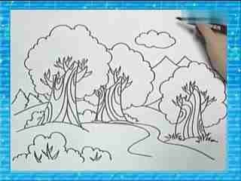

( )2. There is a desk in the room.

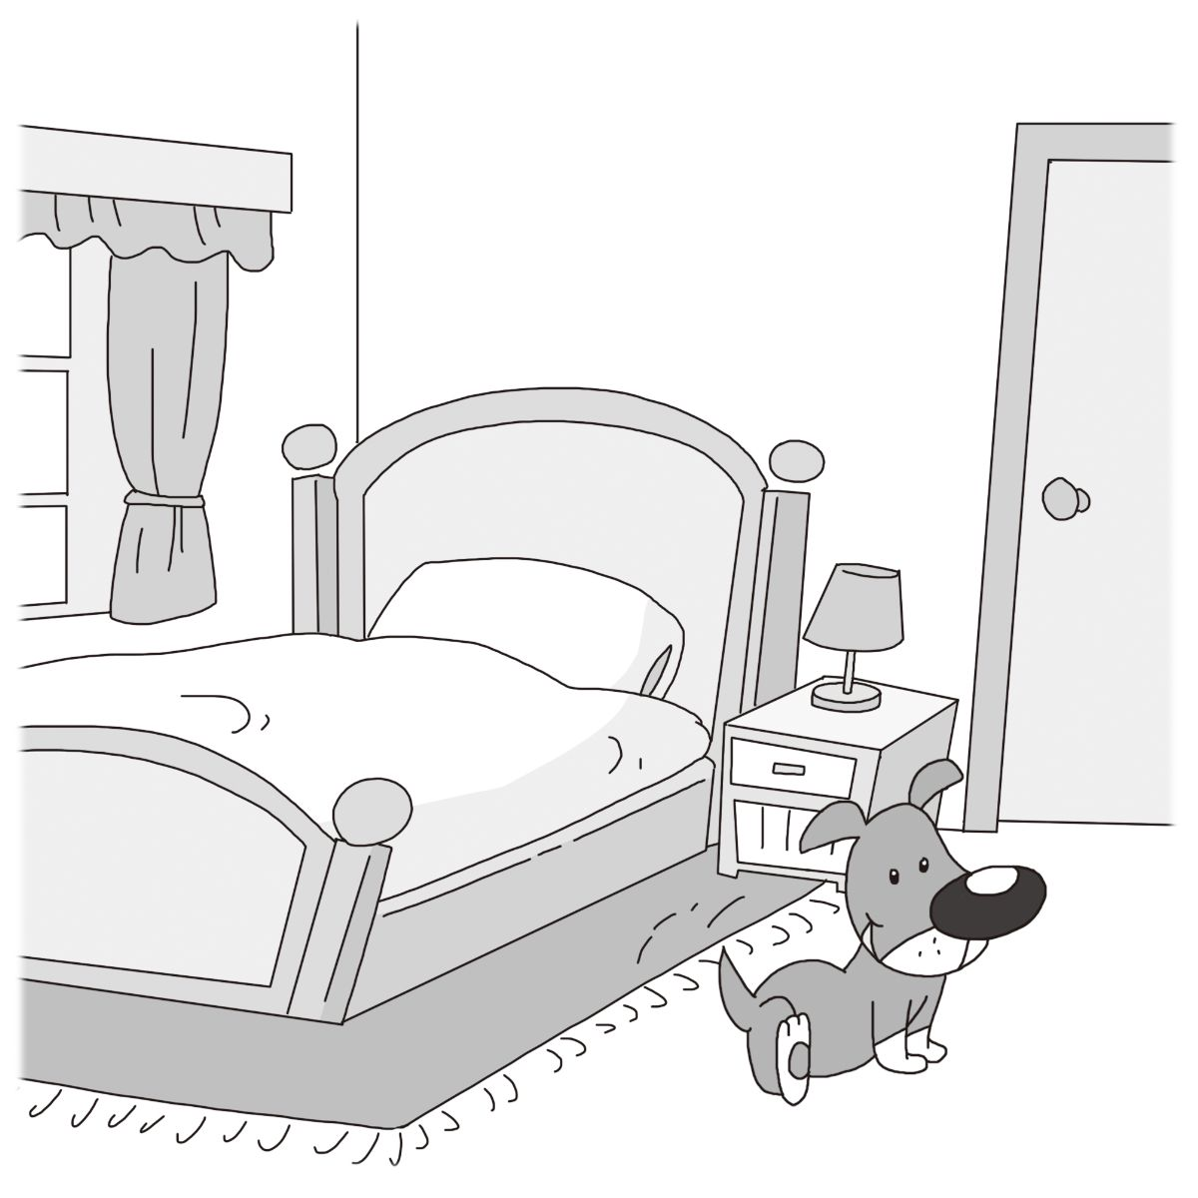

( )3. There is a monkey on the b学科网(www.zxxk.com)--教育资源门户，提供试卷、教案、课件、论文、素材及各类教学资源下载，还有大量而丰富的教学相关资讯！ox .

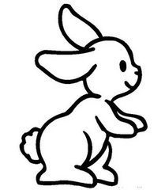

( )4. There are some flowers in the bedroom .

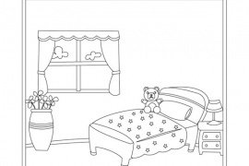

【答案】

1. F
2. F
3. F
4. T

【解析】

1. 句意：照片里有一个花园。

从图片上我们可以看出这是一个森林，因此错误。

1. 句意：在这个房间里有一张书桌。[来源:Zxxk.Com]

从图片上我们可以看出这是一张床，因此错误。

1. 句意：箱子学科网(www.zxxk.com)--教育资源门户，提供试卷、教案、课件、论文、素材及各类教学资源下载，还有大量而丰富的教学相关资讯！上有一只猴子。

我们可以看出这是一只兔子，因此是错误的。

1. 句意：卧室里有一些花。

根据图片我们可以看出有一些花在卧室里，因此正确。

**四、从方框中选出相对应发答语，将其序号填入题前括号内。**

1. It’s on the desk .
2. All right .
3. There’s a map.
4. How nice !
5. Yes , I can .
6. There’s a computer .
7. Thank you .

( )1. Look at my new bedroom .

( )2. Can you sing the song ?

( )3. You look pretty .

( )4. What’s in the room ?

( )5. Where ‘s the computer ?

( )6. Let’s play .

( )7. What’s on the wall ?

【答案】

1. D
2. E
3. G
4. F
5. A
6. B
7. C

【解析】

1. 句意：看我的新卧室。真漂亮。

“How nice !”意为“真漂亮”，是从心里发出的赞叹。

1. 句意：你会唱歌吗？是的，我会。

以can引导的一般疑问句，答语里要有can。

1. 句意：你看起来很漂亮。谢谢你。

回应别人的赞扬要用“Thank you”。

1. 句意：房间里是什么？有一台电脑。

对于询问某地有什么的句型，要用there be 句型来回答。

1. 句意：电脑在哪儿？它在书桌上。

“where”意为“在哪儿”，是对地点的提问。

1. 句意：让我们玩吧。好的。

“All right”意为“好的”，表示同意别人提出的建议。

7.句意：墙上学科网(www.zxxk.com)--教育资源门户，提供试卷、教案、课件、论文、素材及各类教学资源下载，还有大量而丰富的教学相关资讯！有什么？有一张地图。

对于询问某地有什么的句型，要用there be 句型来回答。